***Муниципальная открытая научная конференция школьников***

***«Наука. Творчество. Молодёжь»***

**Секция: биология**

**Название работы:**

**ЦВЕТНЫЕ ТАЙНЫ РАСТЕНИЙ**

|  |
| --- |
| Авторы работы: Шелухина Елизавета, Хитрик Алексей |
| 89615476656, elisabetascheluhina, 89094080576 hitrikaleksej229@gmail.com  Место выполнения работы: с Родыки,  МКОУ СОШ № 9, 6 класс.  Руководитель: учитель биологии Жерновая С.Н. |

с. Родыки, 2023 г.

**Содержание**

|  |  |  |
| --- | --- | --- |
| Введение…………………………………………………………. .3 | | |
|  | | |
| **Глава 1**. Теоретическая часть | | |
| 1.1. Пигменты растений……………………….......................4-5 | | |
| 1.2. Значение пигментов в природе………………………… 6 | | |
|  | | |
| **Глава 2.** Экспериментальная часть……………………………7-9 | | |
| Заключение……………………………………………………… 10 | | |
| Список литературы…………………………………………… .. 11 | | |
| Приложения……………………………………………………12-17  **Введение**  Почему нарциссы жёлтые, розы красные, а [фиалки](https://allinteresting.ru/senpoliya-carica-podokonnikov/) – синие? Люди всегда восхищались великолепием цветущих садов и лугов, но мало кто знает все секреты одной из величайших природных красот Земли.   Почему окружающие нас растения окрашены именно так, а не иначе? Нас заинтересовали эти вопросы, и работа над этим проектом помогла нам на них ответить.  **Цель работы:** выяснить, от чего зависит цвет растений.  **Задачи:**   1. Познакомиться с научной литературой, раскрывающей информацию о растительных пигментах. 2. Выяснить значение пигментов. 3. Опытным путем определить наличие пигментов в растениях, разделить растительные пигменты и изучить их свойства.   **Актуальность работы:** наша тема актуальна, так как многие не знают, что окраска органов растений происходит благодаря пигментам.  **Гипотеза:** В растениях содержатся пигменты, которые участвуют во многих процессах жизнедеятельности организмов.  **Место проведения исследования:** МКОУ СОШ № 9 с. Родыки, биологическая и химическая лаборатория в центре «Точка роста»  **Время проведения исследования:** февраль  **Объект исследования**: листья комнатных растений, кожура апельсина и банана  **Предмет исследования:** пигменты растительных клеток.  **Методы:**  1. Изучение теоретического материала.  2. Эксперимент.  3. Наблюдение.  **Практическая значимость:**материал этого проекта может быть использован как на уроках биологии, так и во внеурочной деятельности.  **Глава 1. Теоретическая часть**   * 1. **Пигменты растений**   Растительные пигменты – это крупные органические молекулы, поглощающие свет определенной длины. Цвет определяется способностью пигмента к поглощению света.  Если свет, падающий на какую-нибудь поверхность, полностью от нее отражается, эта поверхность выглядит белой. Если все лучи поглощаются, поверхность воспринимается как черная. Если же поглощаются только лучи определенной длины, то отражение остальных создает ощущение цвета.  Например, кожура апельсина поглощает лучи синей части спектра. И мы видим апельсин оранжевым.  В растительных клетках чаще всего встречаются зеленые пигменты хлорофиллы, красные и синие антоцианы, желтые флавоны и флавонолы, желто-оранжевые каратиноиды и темные меланины. Каждая из этих групп представлена несколькими отличающимися по химическому строению, а, следовательно, по поглощению света и окраске пигментами.  А еще цвет пигмента может меняться при изменении кислотности среды, температуры, при взаимодействии с различными веществами.  Что определяет окраску розовых, сиреневых, синих и фиолетовых цветков? Как это ни удивительно, но эти цвета определяет одна группа пигментов – антоцианы, впервые выделенные из цветков василька синего.  Содержатся антоцианы в клеточном соке (вакуолях), значительно реже – в клеточных оболочках.  Группа пигментов, способных придать клетке желтый или желто-оранжевый цвет, наиболее многочисленна – это каротиноиды, флавоны, флавонолы. Флавоны и флавонолы – довольно устойчивые соединения, причем некоторые из них хорошо растворимы в горячей воде. Именно поэтому флавоновые пигменты были первыми красителями, которые наши предки использовали для окраски тканей.  У некоторых, немногочисленных по сравнению с «антоциановой» группой, видов растений оранжевая и красно-коричневая окраска цветков или плодов обусловлена не растворенными в клеточном соке антоцианами, а находящимися преимущественно в желтых и оранжевых пластидах (хромопластах) пигментами группы каротиноидов. Название этой группе, в честь одного из пигментов, содержащихся в оранжевых корнях моркови, дал биохимик растений М.С. Цвет. Каротиноиды содержатся практически во всех органах растений: в цветках, листьях, плодах и семенах. В листьях и зеленых плодах каротиноиды находятся в хлоропластах, где маскируются хлорофиллом, и в хромопластах.  Каротиноиды нерастворимы в воде, но хорошо извлекаются из пластид органическими растворителями (бензин, спирт). Их цвет, в отличие от антоцианов, не зависит от кислотности среды.  Каротиноиды вместе с флавоновыми пигментами придают желтый цвет листьям и венчикам цветков огурца, тыквы, одуванчика, лютиков, купальницы, калужницы, а также многих цитрусовых. Рекордсменом по числу каротиноидных пигментов является стручковый красный перец. А вот по концентрации каротиноидов чемпионами являются плоды абрикоса, корнеплоды моркови и листья петрушки.  Самым главным пигментом растений, который обусловливает их принадлежность к отдельному зеленому царству, является, конечно же, хлорофилл. В клетках всех высших растений имеется только две формы хлорофилла – зеленый с синеватым оттенком, хлорофилл а и зеленый с желтоватым оттенком, хлорофилл b. Для листьев различного возраста, различных видов растений характерно многообразие оттенков зеленого цвета. Объясняется это тем, что в формировании окраски листа принимает участие не только хлорофилл, но и другие содержащиеся в листе пигменты: желтые каротиноиды, красные антоцианы.  Можно сделать **вывод**, что самые распространенные пигменты растений: хлорофиллы, антоцианы и каротиноиды. Их цвет зависит от способности поглощать одни цвета спектра отражать другие и от кислотности среды.  **1.2. Значение пигментов в природе**  Пигменты играют в жизни растений важную роль. С пигментами связана светочувствительность растений, сезонная регуляция метаболизма, роста и цветения, подготовка и переход к фазе покоя, регуляция процессов прорастания семян.  Поглощая ультрафиолетовые лучи, флавоны и флавонолы предохраняют хлорофилл и цитоплазму клеток от разрушения.  Самая главная функция пигментов – фотосинтез. Ее осуществляет в первую очередь хлорофилл.  Очень важная функция, выполняемая каротиноидами, эти пигменты обладают антиоксидантными свойствами.  Пигменты иногда «применяются» растениями для самозащиты – в качестве противогрибковых или противомикробных агентов, выполняют функции резерва питательных веществ.  Пигменты, содержащиеся в лепестках, чашелистиках или листьях, окружающих соцветие, придают цветку окраску, привлекающую насекомых-опылителей. | | |
| https://bio5-vpr.sdamgia.ru/get_file?id=3348 | | |

**Экспериментальная часть**

**Выделение растительных пигментов и изучение их свойств**

**Опыт 1. Выделение пигментов из листа хлорофитума и королевской бегонии, кожуры апельсина и банана.**

**Цель:** получение зеленых, желтых, красных пигментов

**Оборудование**: ножницы, фарфоровые чашка и пестик, воронка, колба, пробирки, спирт, фильтры.

Ход эксперимента:

1. Измельчили листья комнатных растений хлорофитума, королевской бегонии с помощью ножниц, с помощью скальпеля отделили и измельчили кожуру апельсина и банана.
2. Поместили части растений в ступку и с помощью пестика их растёрли. Получили кашицы различного цвета.
3. Добавили спирт, тщательно растерли. Затем профильтровали. Получили растворы зеленого, желтого, красного цвета.

**Выводы**: пигменты растворились в спирте и окрасили его в разнообразный цвет. Эту вытяжку мы будем использовать в следующих опытах.

**Опыт 2. Разделение пигментов по Краусу**

**Цель**: разделение желтых, зеленых, красных пигментов

**Оборудование**: спиртовые вытяжки, пипетки, бензин

Ход эксперимента

1. В пробирку с 2-3 мл спиртовой вытяжки пигментов из четырёх образцов было добавлено столько же бензина и 1-2 капли воды, жидкость энергично взболтали и дали ей отстояться.  В ходе работы мы наблюдали разделение жидкости в пробирках на 2 слоя.

Таблица 1. Результаты разделения вытяжки пигментов

|  |  |  |  |  |  |
| --- | --- | --- | --- | --- | --- |
| Обра-зец | Часть растения | Верхний – бензиновый слой | Пигмент | Нижний – спиртовой слой | Пигмент |
| 1. | Лист  хлорофитума | Зеленый | Хлорофилл | желтый с зеленым оттенком | Ксантофилл |
| 2 | Лист  королевской бегонии | Зеленый с желтым оттенком | хлорофилл | Красный | антоцианы |
| 3 | Кожура  апельсина | Ярко-желтый | Каротин | Светло-желтый | Ксантофилл |
| 4 | Кожура  банана | Белый | - | желтый | ксантофил |

**Выводы**: опыты по разделению пигментов спиртовой вытяжки пигментов частей растений показывают, что они содержит кроме хлорофилла, два жёлтых пигмента- каротин и ксантофилл и красные пигменты антоцианы. Не имеют в составе клеток пигмент хлорофилл банановая и мандариновая кожура, так как это уже спелые фрукты.

**Экспериментальное изучение свойств хлорофилла**

**Опыт 3. Влияние света на хлорофилл**

**Цель:** изучение влияния света и его отсутствие на хлорофилл

**Оборудование:** стакан с водой, лист хлорофитума, черная бумага

Ход эксперимента

1. Часть листа хлорофитума закрыли черной бумагой, поставили на 6 дней на подоконник. Часть листа, закрытая черной бумагой, стала желтого цвета. Хлорофилл разрушился.
2. Оставили лист еще на несколько дней на подоконнике. Желтая часть листа стала сухой. Без хлорофилла клетки листа погибли, так как не получали питательных веществ.

**Вывод**: хлорофиллу необходим свет для того, чтобы завести процесс фотосинтеза.

**Опыт 4. Влияние высокой температуры на хлорофилл**

**Цель:** изучение влияния высокой температуры на хлорофилл

**Оборудование**: стеклянная палочка, горелка, спички, лист хлорофитума

Ход эксперимента:

Нагрели стеклянную палочку и прикоснулись к листу. На листе появилось коричневое пятно: хлорофилл от высокой температуры разрушился.

**Вывод**: высокие температуры губительно действуют на молекулы хлорофилла. Это мы можем наблюдать в живой природе, когда на листьях появляются солнечные «ожоги».

**Опыт 5. Влияние химических веществ на хлорофилл**

**Цель:** Изучение влияния химических веществ на хлорофилл

**Оборудование**: кислота, листья растений

Ход эксперимента:

Стеклянную палочку обмакнули в кислоту и прикоснулись к листу.

На листе появилось коричневое пятно: хлорофилл разрушился под действием кислоты.

**Вывод**: кислоты разрушают молекулы хлорофилла. Мы можем наблюдать в природе действие кислотных дождей на зеленые листья растений. Листья становятся коричневыми из-за разрушения хлорофилла и погибают.

**Заключение**

В результате проделанной работы мы убедились в том, что:

1. В растениях есть пигменты, которые придают окраску частям растений.
2. Растения, наряду с хлорофиллом, содержат и другие пигменты
3. С помощью проведенных опытов по получению спиртовой вытяжки хлорофилла и разделению пигментов по методу Крауса было выявлено, что кроме хлорофилла разные части растений содержат ксантофилл, каротин и антоциан; не имеют в составе клеток пигмент хлорофилл банановая и мандариновая кожура, так как это уже спелые фрукты.
4. Снижение интенсивности и продолжительности освещения листьев ускоряет распад молекул хлорофилла в хлоропластах.
5. Хлорофилл разрушается при воздействии на него кислоты. Так называемые «кислотные дожди» могут вызвать такие повреждения на листьях в виде бурых пятен.
6. Под действием температуры происходит разрушение молекул хлорофилла и появление бурого окрашивания. Такие же повреждения появляются и в природных условиях во время сильного перегрева, засухи.

**Рекомендации**

Растения – очень важные на планете Земля живые организмы, которые обогащают атмосферу кислородом в процессе фотосинтеза, дают пищу животным и человеку, приносят человеку неисчислимую пользу в строительстве, хозяйстве, медицине. Необходимо **бережно** относиться к растительному миру планеты, высаживать растения, ухаживать за ними и изучать их.

**Литература**

1. Грищенко В., Кодацкая С., Игра цветов, или пигменты в нашей жизни. Журнал Издательского дома «Первое сентября» биология № 7 (999), 1-31.07.2018
2. Золотарева Г.В., Звездина Т.Н., Ионова Л.Г. Цитология, Часть I: Методические указания для выполнения лабораторных работ. , – Тирасполь, 2016. – 48 с.
3. Гвоздева Е.Д. КРАСКИ ЖИЗНИ ИЛИ ЧТО ОКРАШИВАЕТ РАСТЕНИЯ // Старт в науке. – 2021. – № 6. ;
4. <http://www.studfiles.ru/preview/3544525>
5. <http://www.my-article.net/get/наука/ботаника/клеточное-строение-растений>

**Приложение**

**Выделение растительных пигментов из растений:**

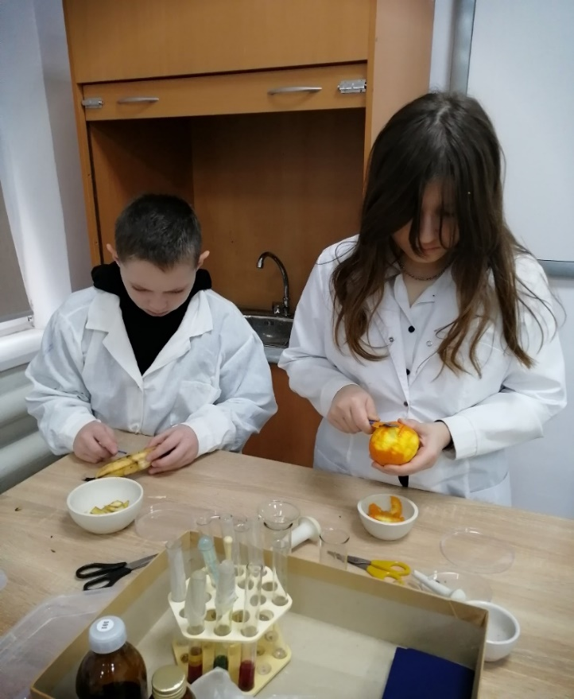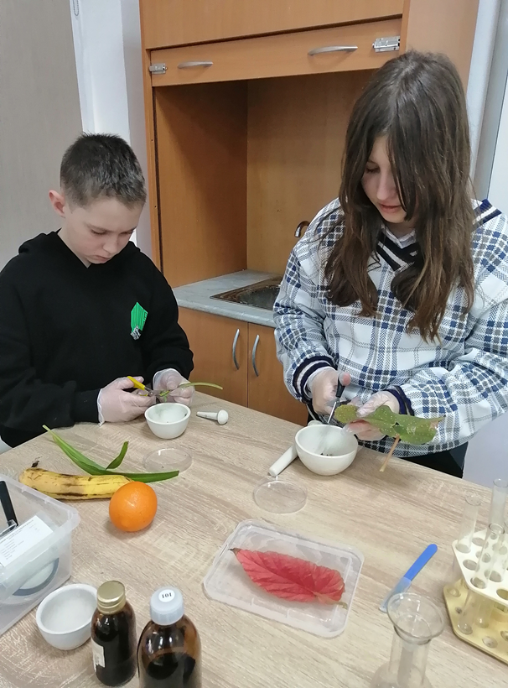

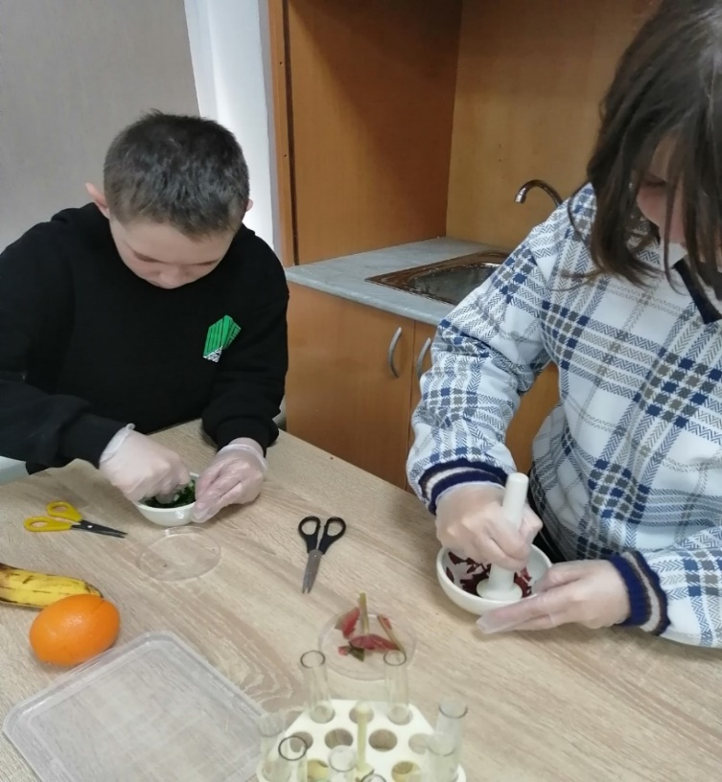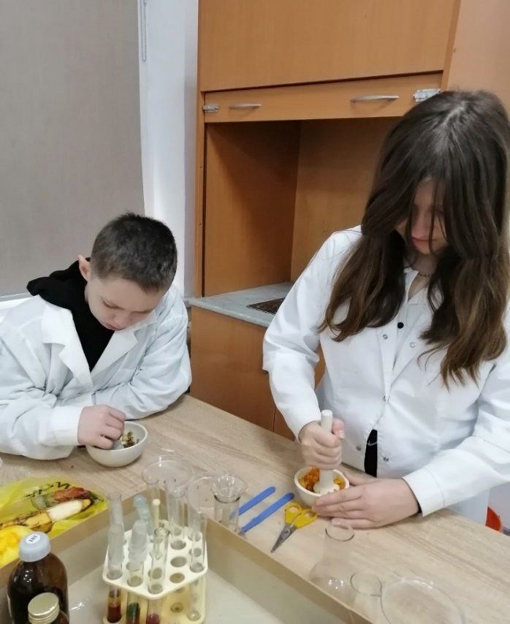

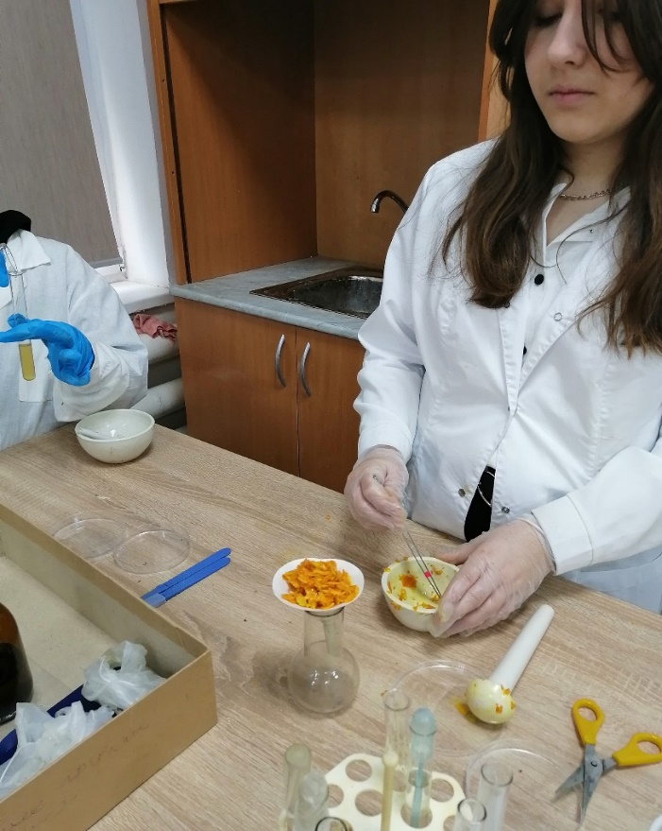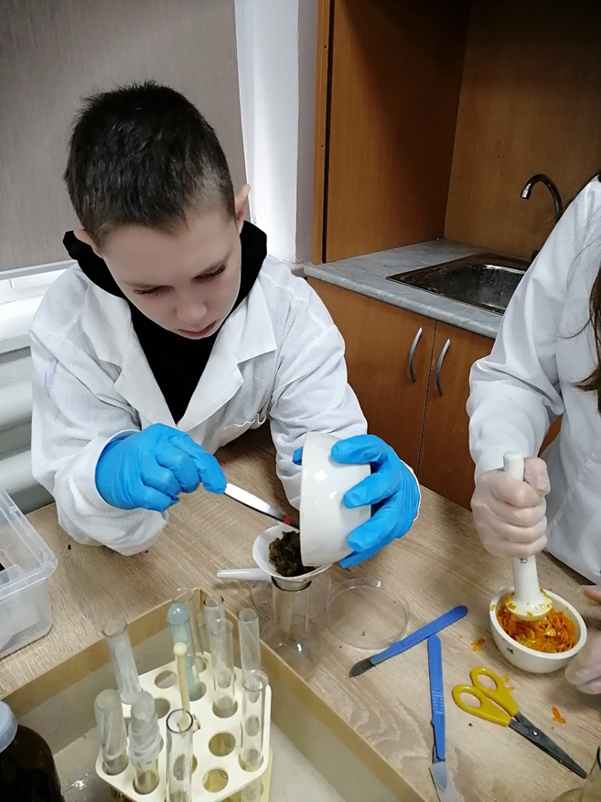

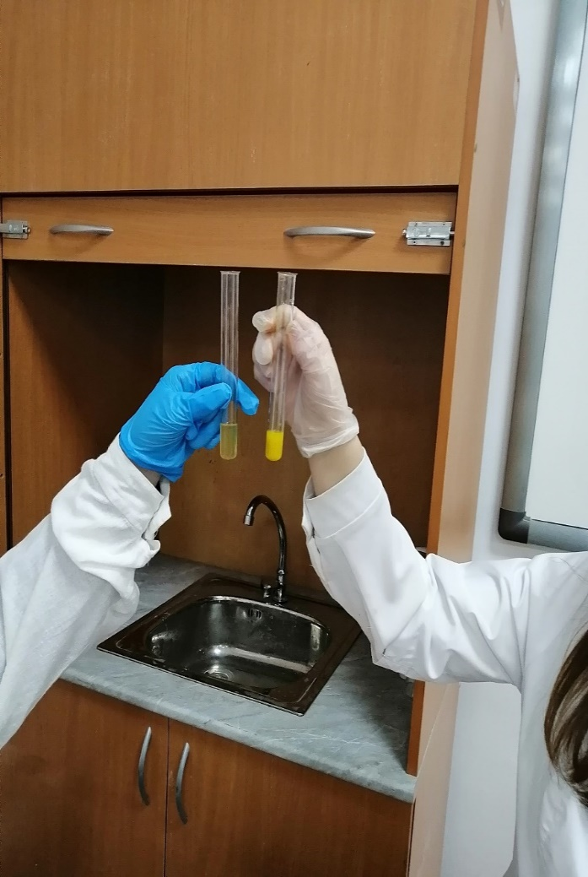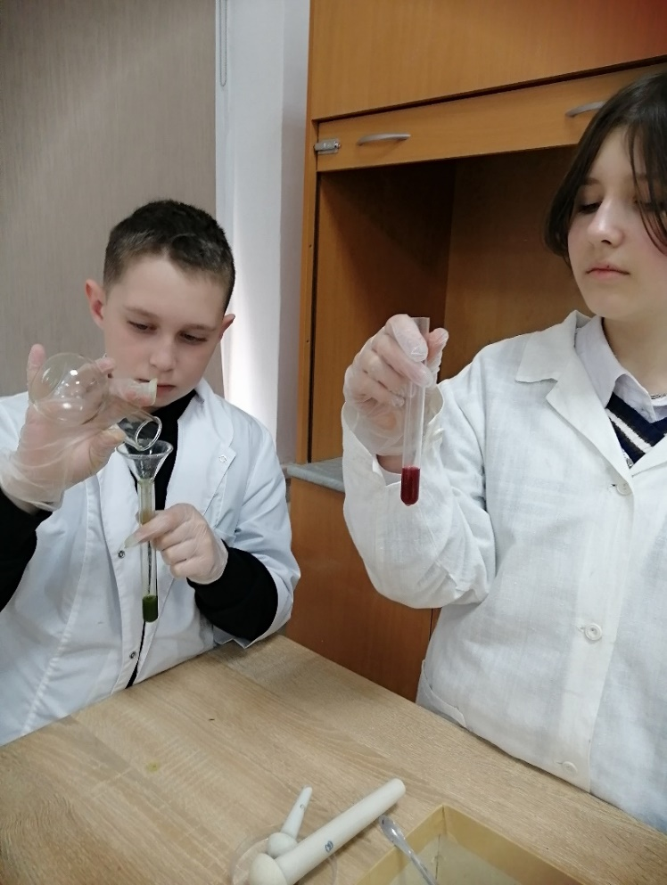

**Разделение пигментов по Краусу**

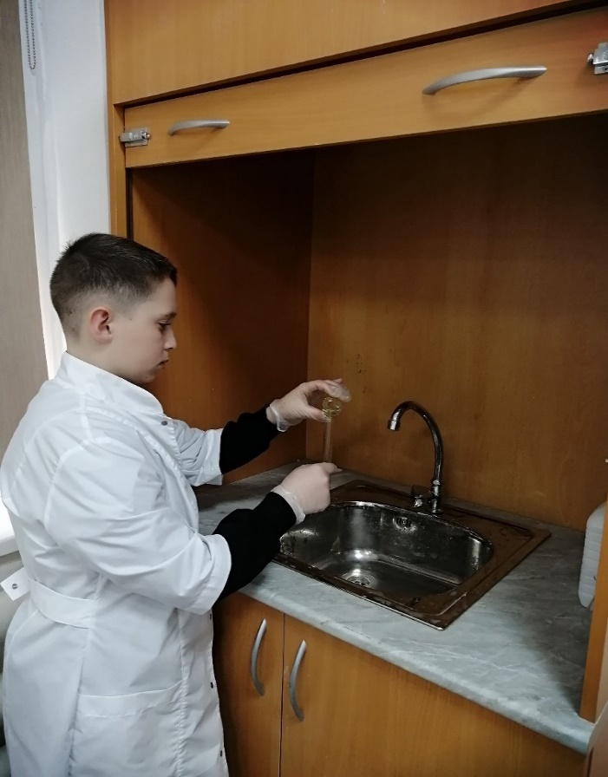

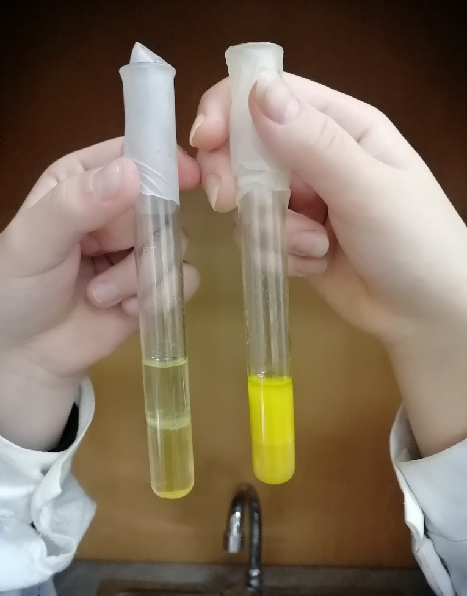

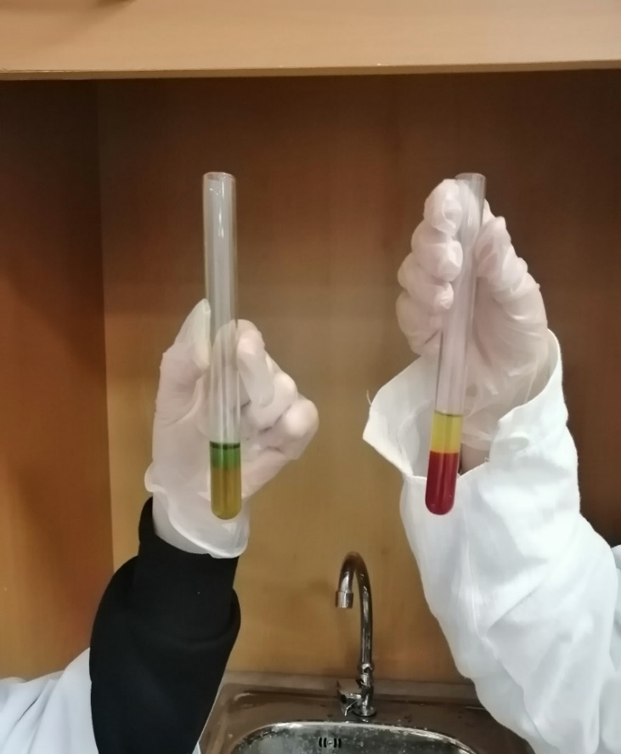

**Разделение пигментов по Краусу ( через 3 часа)**

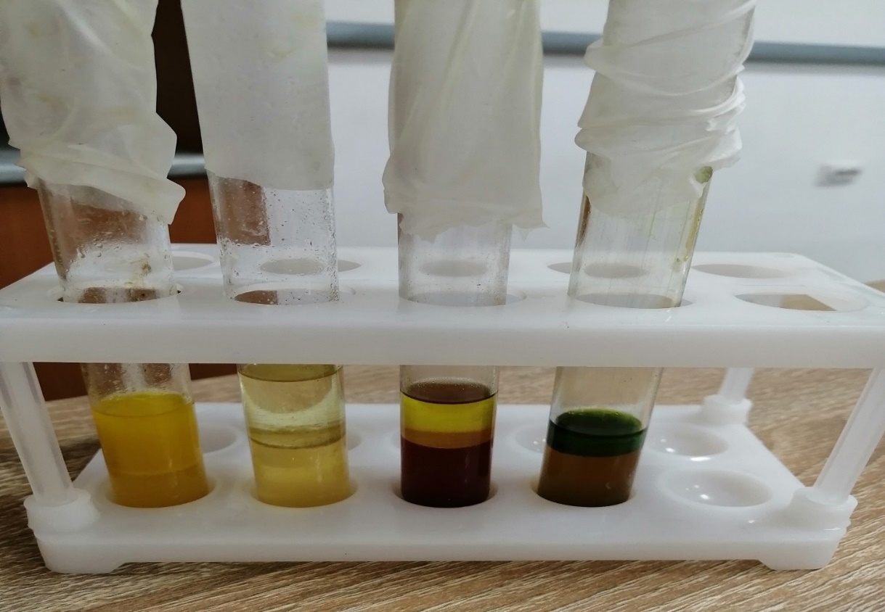

**Опыт: влияние света на хлорофилл**

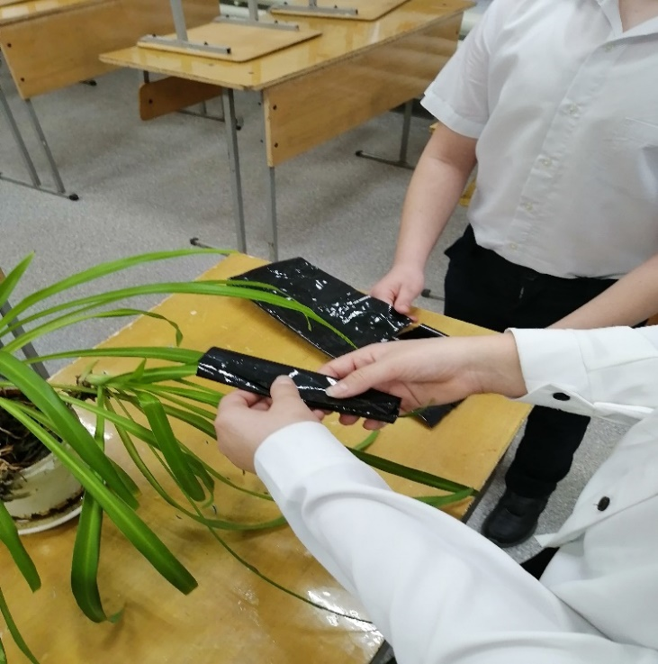

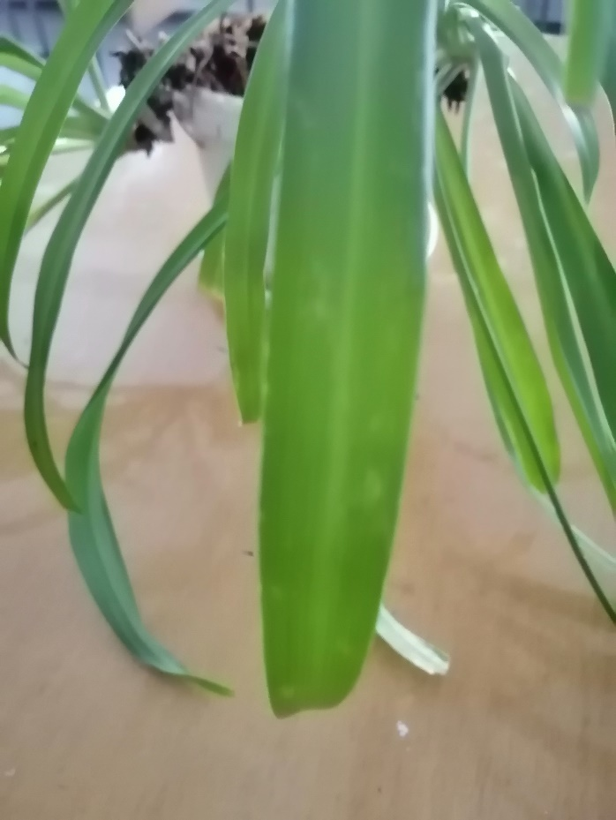

**Опыт: влияние температуры на хлорофилл.**

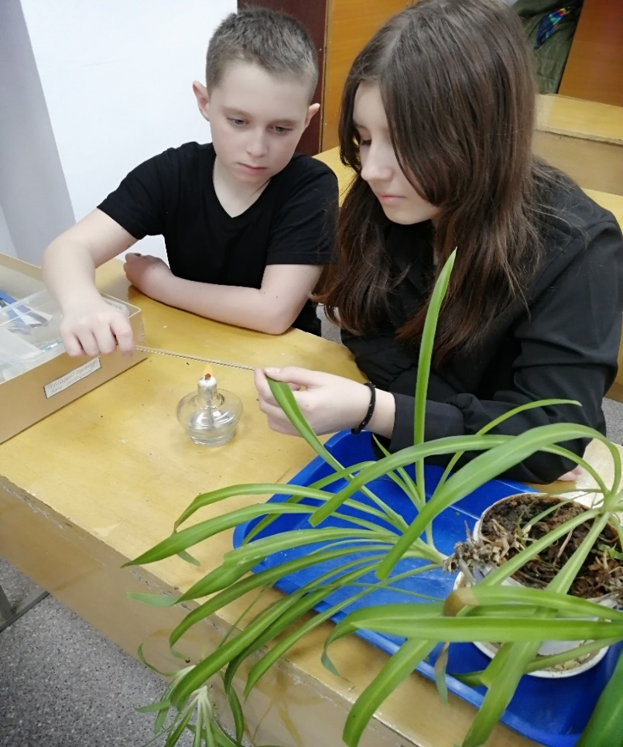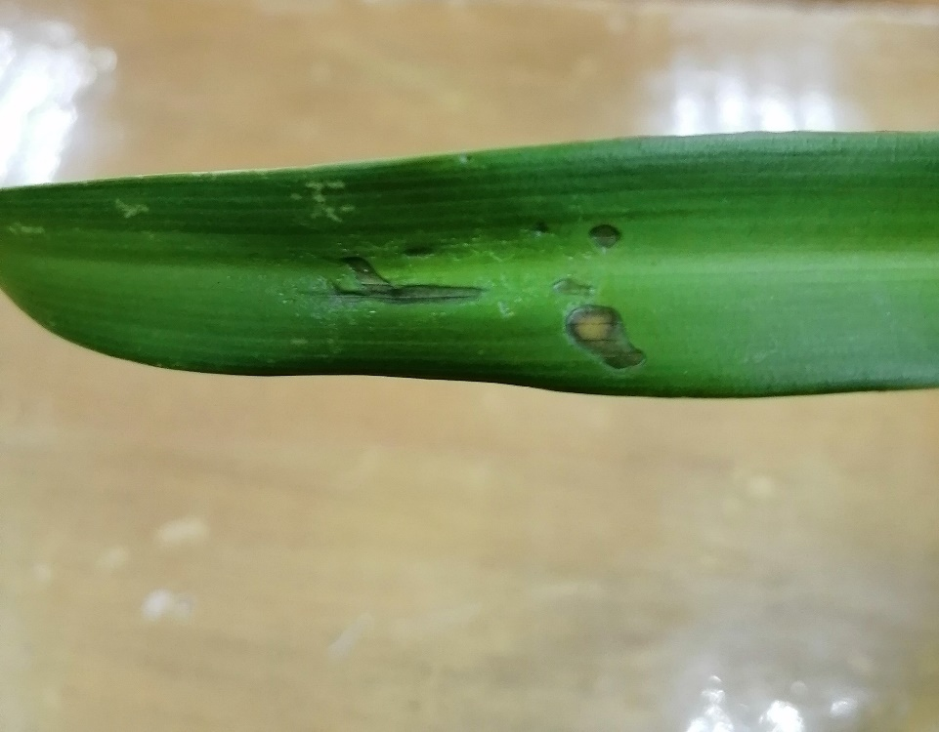

**Опыт: влияние кислоты на хлорофилл**

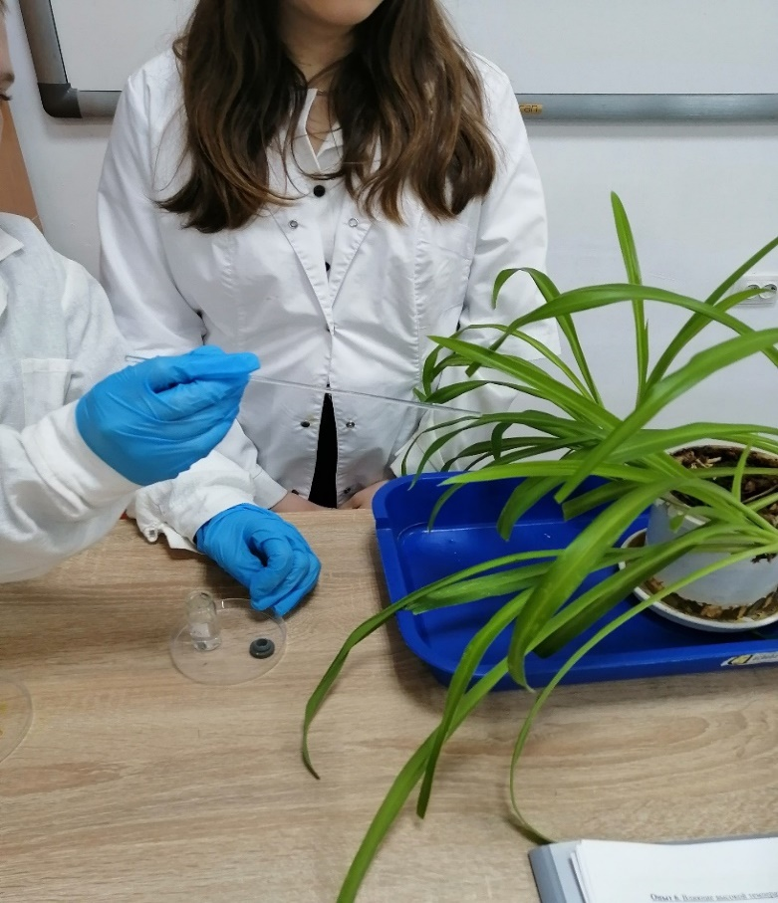

через 30 мин через 1 час

